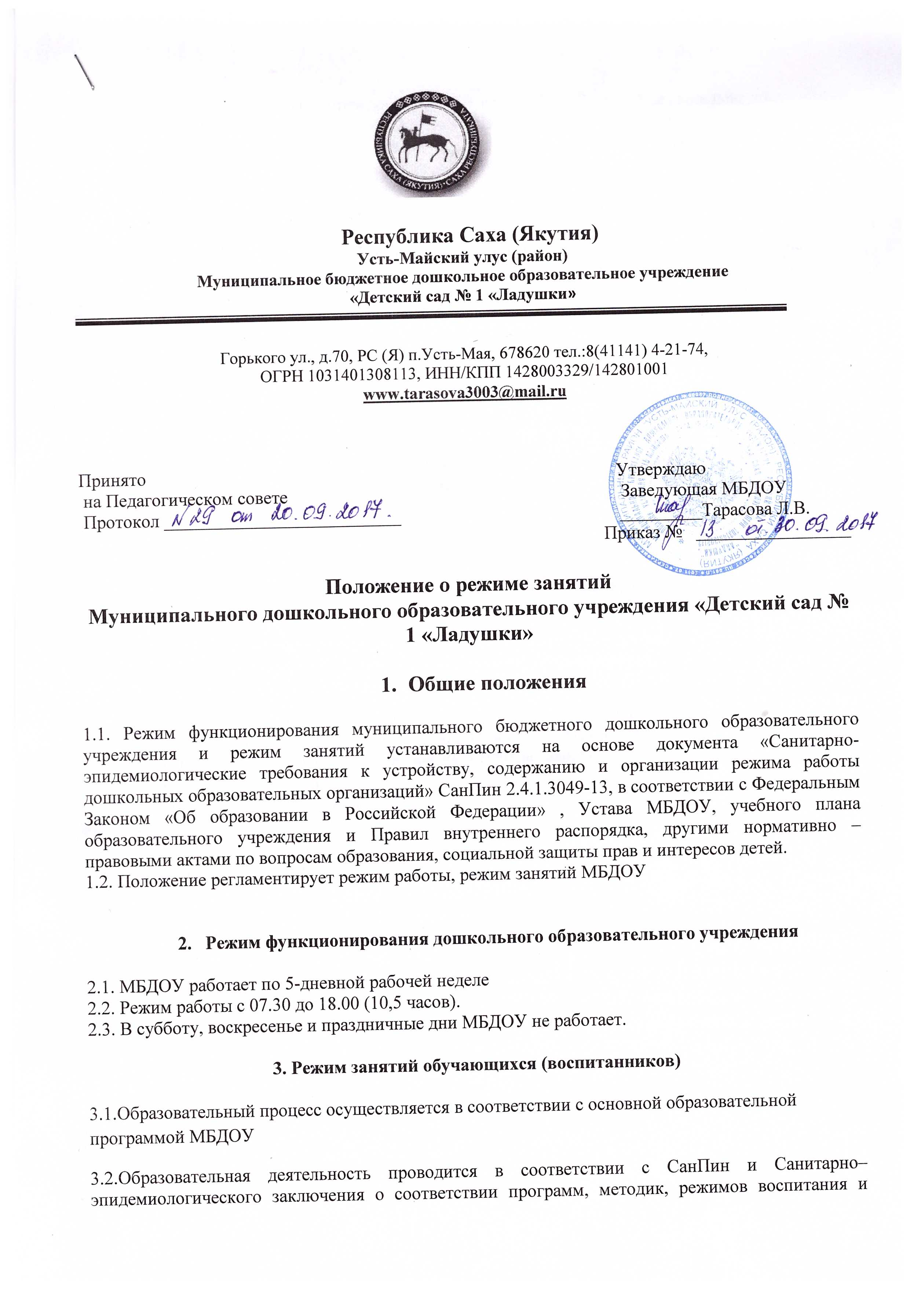
 Республика Саха (Якутия)
Усть-Майский улус (район)
Муниципальное бюджетное дошкольное образовательное учреждение
«Детский сад № 1 «Ладушки»

Горького ул., д.70, РС (Я) п.Усть-Мая, 678620 тел.:8(41141) 4-21-74,
ОГРН 1031401308113, ИНН/КПП 1428003329/142801001
www.tarasova3003@mail.ru

Принято Утверждаю
на Педагогическом совете Заведующая МБДОУ
Протокол __________________________ _________Тарасова Л.В.
Приказ № _________________

Положение о режиме занятий
Муниципального дошкольного образовательного учреждения «Детский сад № 1 «Ладушки»

- Общие положения

1.1. Режим функционирования муниципального бюджетного дошкольного образовательного учреждения и режим занятий устанавливаются на основе документа «Санитарно- эпидемиологические требования к устройству, содержанию и организации режима работы дошкольных образовательных организаций» СанПин 2.4.1.3049-13, в соответствии с Федеральным Законом «Об образовании в Российской Федерации» , Устава МБДОУ, учебного плана образовательного учреждения и Правил внутреннего распорядка, другими нормативно – правовыми актами по вопросам образования, социальной защиты прав и интересов детей.
1.2. Положение регламентирует режим работы, режим занятий МБДОУ

- Режим функционирования дошкольного образовательного учреждения

2.1. МБДОУ работает по 5-дневной рабочей неделе
2.2. Режим работы с 07.30 до 18.00 (10,5 часов).
2.3. В субботу, воскресенье и праздничные дни МБДОУ не работает.

3. Режим занятий обучающихся (воспитанников)

3.1.Образовательный процесс осуществляется в соответствии с основной образовательной программой МБДОУ
3.2.Образовательная деятельность проводится в соответствии с СанПин и Санитарно–эпидемиологического заключения о соответствии программ, методик, режимов воспитания и обучения детей в дошкольных учреждениях № 2/3 от 19.04.2013 года. Максимально допустимый объем недельной непосредственно образовательной деятельности составляет:
для детей раннего возраста до 3 лет - 10 занятий в неделю, продолжительностью не более 10 мин.;
для детей дошкольного возраста от 3 до 4 лет- 10 занятий в неделю, продолжительностью не более 15 мин.;
для детей дошкольного возраста от 4 до 5 лет – 10 занятий в неделю продолжительностью не более 20 мин.
для детей дошкольного возраста от 5 до 6 лет - 13 занятий в неделю продолжительностью не более 25 мин.
для детей дошкольного возраста от 6 до 7 лет – 14 занятий в неделю продолжительностью не более 30 мин.
3.3. В группах раннего возраста допускается проводить одно занятие в первую и одно занятие во вторую половину дня. В теплое время года максимальное число занятий проводиться на участке во время прогулки.
3.4.Максимально допустимое количество занятий в первой половине дня в младших и средних группах не превышает 2-х (30 и 40 мин. соответственно), а в старшей и подготовительной 3-х занятий (45 мин. и 1,5 часа соответственно).
3.5.Образовательная деятельность с детьми старшего дошкольного возраста может осуществляться во второй половине дня после дневного сна. Ее продолжительность должна составлять не более 25 – 30 минут в день.
3.6. Перерыв между занятиями составляет не менее 10 мин. В середине занятия проводятся физкультурные минутки. В середине непосредственно образовательной деятельности статического характера проводятся физкультурные минутки
3.7. Занятия, требующие повышенную познавательную активность умственного напряжения детей, следует организовывать в первую половину дня. Для профилактики утомления детей рекомендуется проводить физкультурные, музыкальные занятия, ритмику и т.д.
3.8.Непосредственно образовательная деятельность по физическому развитию осуществляется во всех возрастных группах 3 раза в неделю из них один раз в неделю на улице.
3.9.В летний период учебные занятия не проводятся. Рекомендуется проводить спортивные и подвижные игры, спортивные праздники, экскурсии и др. во время прогулки.
3.10. Непосредственно образовательная деятельность с детьми проводится воспитателями в групповых комнатах. Музыкальные и физкультурные занятия проводятся специалистами в музыкальном и спортивном залах.
3.12. Индивидуальные, коррекционные занятия с педагогом-психологом проводятся в первую и во вторую половину дня, согласно графика работы, продолжительность занятий составляет:
- младший дошкольный возраст – 10-15 минут;
- старший дошкольный возраст – 20-25 минут.
Занятия проводятся в специально организованном кабинете.
4. Ответственность
Администрация дошкольного образовательного учреждения, воспитатели, младшие воспитатели, педагоги-специалисты несут ответственность за жизнь, здоровье детей, реализацию в полном объеме учебного плана, качество реализуемых образовательных программ, соответствие применяемых форм, методов и средств организации образовательного процесса возрастным, психофизиологическим особенностям детей.

